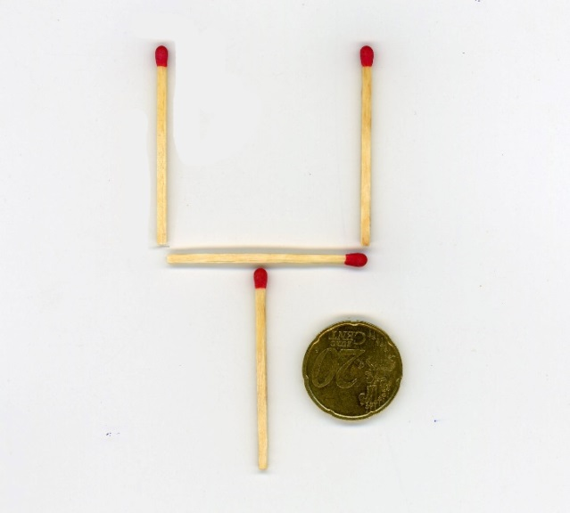
A. Die Streichholzschaufel

Die neben der „Streichholz-Schaufel" liegende Münze soll auf die Schaufel befördert werden, ohne dass man dabei die Münze berührt. Es dürfen lediglich zwei Streichhölzer verschoben werden.

Versuchen Sie das Problem zunächst rein gedanklich zu lösen. Sie haben hierzu zwei Minuten Zeit.

Ihre Lösung können Sie anschließend überprüfen, indem Sie die beiden Streichhölzer entsprechend verschieben.

B. Die trockene Münze
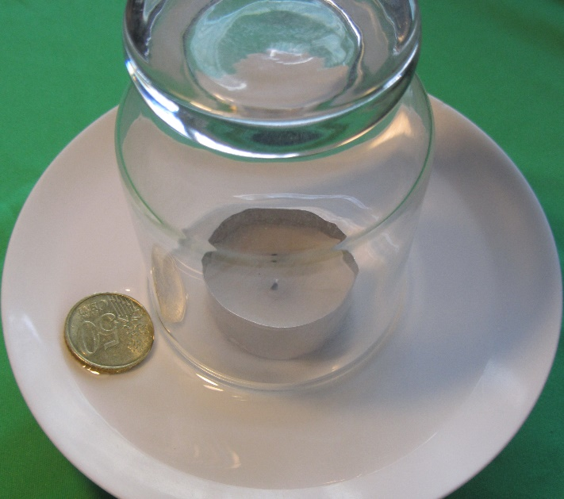
Die im Wasser liegende Münze soll so mit den Fingern vom Teller genommen werden, dass die Finger dabei nicht nass werden. Als Hilfsmittel stehen zur Verfügung: Teelicht, Streichhölzer, Glas (Senfglas).

Versuchen Sie das Problem zunächst gedanklich zu lösen und beschreiben Sie begründend Ihre Vorgehensweise.

Führen Sie dann den Lösungsvorschlag praktisch durch.

